安徽省合肥市2023-2024学年九年级上学期期末物理试题

**一、填空题（每小题2分，共20分）**

1．水池被白色云雾笼罩，“白色云雾”是由于 　 　形成的。

2．抽油烟机的核心部件是电动机，图中与电动机的工作原理相同的是 　 　图（选填“甲”或“乙”）。

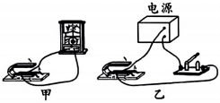

3．在学习《如何让电灯发光》时，小明没有带电池，却利用手摇发电机使小灯泡发了光，课下小明又通过查阅资料得知发电机是利用 　 　现象来工作的。

4．某定值电阻两端加上10V的电压时，测得通过它的电流为2A，则其阻值为 　 　Ω。

5．如图所示，R1＝10Ω，R2＝20Ω，把它们串联在电压为U＝6V的电路中，则电阻R2两端的电压为 　 　V。

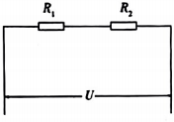

6．如图所示，电源电压为6V，电阻R1＝3Ω，R2＝6Ω，闭合开关S，电流表A的示数为 　 　A。

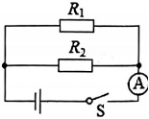

7．小明想测量家中空调的实际功率，只让空调工作，他发现5min内电能表的表盘转了60转，电能表标有600r/kW•h的字样，则该空调工作的实际功率为 　 　W。

8．如图所示，通电螺线管上方有一个小磁针，则小磁针静止时S极在 　 　（选填“A”或“B”）端。

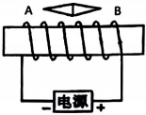

9．一灯泡铭牌标有“6Vㅤ3W”，若此灯泡接入电源电压为9V的电路中可以正常发光，电路中需要串联一个电阻为 　 　Ω的定值电阻。

10．如图所示电路中，电源电压不变，R1＝10Ω，R2＝30Ω，闭合开关S1，电流表的示数为0.6A，再闭合S2，通电1min，电流通过R2产生的热量为 　 　J。

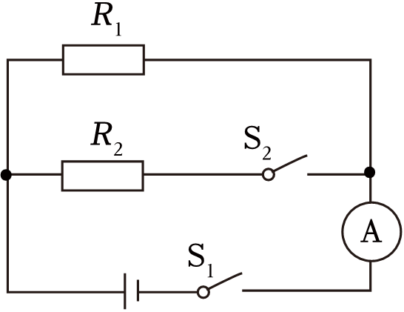

**二、选择题（每小题2分，共14分；每小题给出的四个选项中，只有一个选项符合题意）**

11．关于温度、热量和内能，下列说法正确的是（　　）

A．质量和温度相同的水和冰内能相同

B．内能小的物体也可能将热量传递给内能大的物体

C．机械能为0的物体内能也为0

D．物体温度越高，含有的热量越多

12．以下是小明对所学电学知识的理解，正确的是（　　）

A．带正电的物体甲和不带电的物体乙接触，正电荷从甲向乙转移，使得乙物体也带正电

B．绝缘体不容易导电是因为其内部几乎没有自由电荷

C．用测电笔检测电路时，一定没有电流通过人体

D．电阻的大小由其两端的电压和通过它的电流共同决定的

13．关于磁场和磁感线，以下说法错误的是（　　）

A．磁体周围存在着磁感线

B．磁体之间的相互作用是通过磁场产生的

C．磁体外部的磁感线都是从磁体的N极出发，回到S极的

D．磁场中，小磁针静止时北极所指的方向为该点磁场的方向

14．如图，要使L1与L2串联，在“〇”处接入电流表或电压表，测量电路中的电流、L1两端的电压．以下做法正确的是（　　）

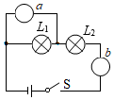

A．a为电流表，b为电流表

B．a为电流表，b为电压表

C．a为电压表，b为电压表

D．a为电压表，b为电流表

15．下列家用电器中，利用电流热效应工作的是（　　）

A．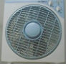 电风扇 B．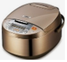 电饭煲

C．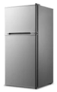 电冰箱 D．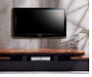 电视机

16．酒驾易造成交通事故，利用图示的电路可以检测司机是否酒驾。图中的R1为定值电阻，R2是一个“气敏传感器”，它的电阻值会随着其周围酒精蒸气的浓度增大而减小。检测时，喝了酒的司机对着气敏传感器吹气，则（　　）

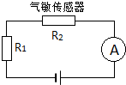

A．电路的总电阻减小，电流表的示数减小

B．电路的总电阻减小，电流表的示数增大

C．电路的总电阻增大，电流表的示数增大

D．电路的总电阻增大，电流表的示数减小

17．在如图所示电路中，电源电压保持不变，闭合开关S后，调节滑动变阻器的滑片P向左移动，在此过程中（不考虑温度变化对灯泡电阻的影响），下列说法正确的是（　　）

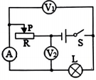

A．电压表V1示数增大，电压表V2示数减小

B．电压表V1示数与电流表A示数的比值变大

C．电压表V2示数与电流表A示数的比值不变

D．电流表A示数减小，电压表V2示数增大，灯泡L亮度变暗

**三、实验题（第18小题4分，第19小题6分，第20小题8分，共18分）**

18．小华利用如图所示的实验器材和许多大头针，设计了探究影响电磁铁磁性强弱的因素的实验装置：

（1）实验中是通过观察 　 　，来确定电磁铁磁性的强弱。

（2）为了研究磁性强弱与匝数的关系，应将另一个匝数不同的电磁铁串联在电路中，使两电磁铁中的电流相等。根据匝数多的电磁铁吸引的大头针多可得出的结论是 　 　。

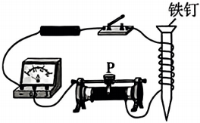

19．某物理学习小组在“探究通电导体中电流与电阻的关系”的实验中，连接了如图甲所示电路（电源电压保持4.5V不变）。

（1）用笔画线代替导线将图甲实物电路连接完整。（要求：滑动变阻器滑片P向左移动，电路中电流变小，导线不得交叉）

（2）连接好电路，闭合开关，发现电压表示数接近于电源电压，电流表几乎无示数，则故障为定值电阻R 　 　（选填“短路”或“断路”）；

（3）实验中R的阻值分别为5Ω、10Ω、15Ω、25Ω，并且保持其两端电压为3V不变，则滑动变阻器的最大阻值至少是 　 　Ω。

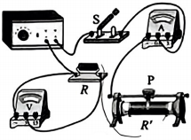

20．小航和小组的同学在“测量额定电压是2V小灯泡电功率”的实验：

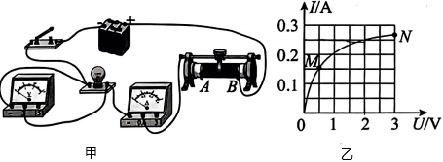

（1）如图甲所示，他要连接电路时，发现电流表的指针偏向左侧无刻度处，原因可能是 　 　；

（2）解除故障后，正确连接电路，闭合开关，他发现小灯泡过亮，接下来他的操作是，立即断开开关，把 　 　；再闭合开关，改变滑动变阻器的阻值，记下各组对应的电压表和电流表的示数，并绘制了如图乙所示图像，根据图像可知小灯泡的额定功率是 　 　W；

（3）由图乙可知，若要计算灯泡正常发光时灯丝的电阻，不能求平均值，理由是 　 　。

**四、计算题（第21小题4分，第22小题6分，第23小题8分，共18分；解答要有必要的公式和过程）**

21．在如图所示的电路中，闭合开关，电流表的示数为0.5A，电阻R2的阻值为20Ω，通过R2的磁铁电流为0.4A，求；

（1）电压表的示数；

（2）电阻R1的阻值。

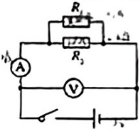

22．在综合实践活动课上，小明设计了如图所示的模拟调光灯电路，此电路中电源电压不变，灯泡L标有“6Vㅤ3W”字样，将滑动变阻器R的滑片P置于最右端，闭合开关，电压表和电流表示数分别为5V和0.4A；移动滑片P至某一位置，电压表和电流表示数分别为2V和0.5A，此时灯泡恰好正常发光。问：

（1）滑动变阻器R的总电阻是多少？

（2）电源电压为多少？

（3）滑动变阻器R的滑片P在最右端时，灯泡L的实际功率为多少？

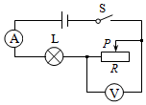

23．养生壶是一种用于保健的烹饮容器，采用新型电加热材料，通电后产生热量把壶内的水加热。已知养生壶的额定电压为220V，额定功率为1000W。求：

（1）养生壶正常工作时的电阻是多少？

（2）若正常工作时，养生壶加热效率为91%，将1kg水从20℃加热到85℃需要多长时间？[c水＝4.2×103J/（kg•℃）]

（3）用电高峰期，家中只有养生壶工作，养生壶将1kg水从20℃加热到85℃，实际用时363s，此过程共耗电3×105J，此时养生壶两端的实际电压是多大？

